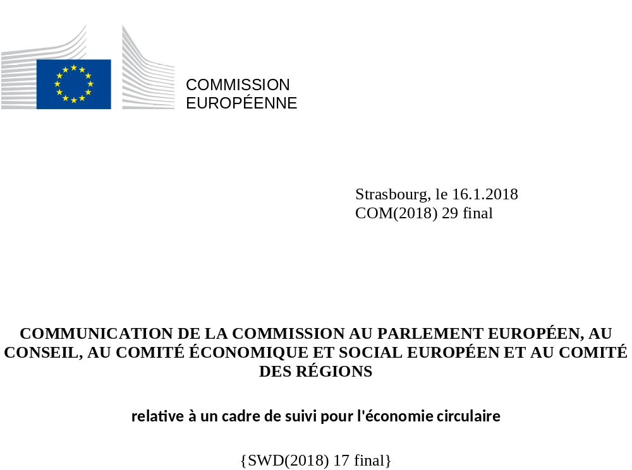

Introduction
La transition vers une économie circulaire est une formidable occasion de transformer notre économie pour la rendre plus durable, de contribuer aux objectifs en matière de climat et de préservation des ressources mondiales, de créer des emplois locaux et de générer des avantages concurrentiels pour l’Europe dans un monde en profonde mutation. L’importance de l’économie circulaire pour les entreprises européennes a été récemment mise en avant dans la nouvelle stratégie pour la politique industrielle de l'Union. Le passage à une économie circulaire contribuera également à la réalisation des objectifs du programme de développement durable à l'horizon 2030.
Dans le plan d’action en faveur de l’économie circulaire, cette dernière est décrite comme une économie «dans laquelle la valeur des produits, des matières et des ressources est maintenue dans l’économie aussi longtemps que possible et la production de déchets est réduite au minimum».
Dans la transition vers une économie plus circulaire, il est essentiel d’opérer un suivi des principales tendances et caractéristiques afin d’appréhender l’évolution dans le temps des différents éléments de l’économie circulaire, de permettre l’identification des facteurs de succès dans les États membres et d’estimer si des mesures suffisantes ont été prises. Les résultats du suivi devraient servir de base à la définition de nouvelles priorités en faveur de l’objectif à long terme d’établissement d’une économie circulaire. Ces dernières ne sont pas seulement utiles pour les décideurs politiques, mais devraient également nous inspirer tous et déboucher sur de nouvelles actions.
C’est la raison pour laquelle la Commission, dans le plan d’action en faveur de l’économie circulaire, s’est engagée à proposer un cadre de suivi simple et efficace. Le Conseil de l’Union européenne a fait écho à cet engagement dans ses conclusions sur le plan d’action en faveur de l’économie circulaire, dans lesquelles il soulignait la nécessité d’un cadre de suivi pour renforcer et évaluer les progrès réalisés dans la transition vers une économie circulaire, tout en réduisant au minimum la charge administrative. Le Parlement européen a également demandé à la Commission d’établir des indicateurs pour l'efficacité des ressources afin de permettre un suivi des progrès accomplis sur la voie de l’économie circulaire.
La présente communication met en œuvre cet engagement en proposant un cadre de suivi composé d’une série d’indicateurs significatifs clés qui rendront compte des principaux éléments de l’économie circulaire.
Le cadre de suivi de l’économie circulaire se fonde sur deux tableaux de bord déjà existants qui ont été élaborés ces dernières années par la Commission et qu’il complète: le tableau de bord sur l'efficacité de l'utilisation des ressources ainsi que le tableau de bord sur les matières premières. Le cadre est présenté sur un site web où tous les indicateurs sont publiés et seront actualisés.

Suivi des progrès accomplis dans la réalisation d'une économie circulaire
Le suivi des progrès accomplis dans la réalisation d'une économie circulaire est une tâche ambitieuse. La transition vers une économie circulaire ne se limite pas à certaines matières ou à certains secteurs. Il s’agit d'un changement systémique qui englobe l’économie tout entière et concerne tous les produits et services. Les indicateurs devraient idéalement fournir avant tout une représentation des tendances relatives à la préservation de la valeur économique des produits, des matières et des ressources, ainsi que des tendances relatives à la production de déchets.
Tout comme il n’existe aucun indicateur de «circularité» universellement reconnu, les indicateurs fiables et prêts à l’emploi pour décrire les tendances les plus significatives ne sont pas légion. Avec une mesure, ou un score, unique, il ne serait pas possible de décrire de manière appropriée la complexité et les nombreuses dimensions du passage à une économie circulaire. Pour cette raison, une série d’indicateurs pertinents seront utilisés aux fins du présent cadre de suivi.
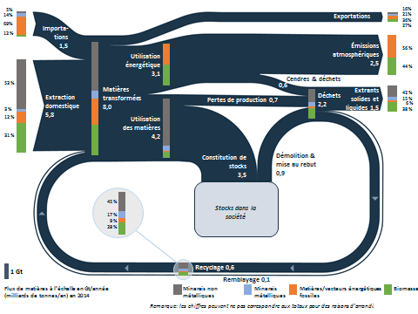
Une manière d’appréhender la circularité de l’économie est d’étudier la manière dont les matières pénètrent dans l’économie, y circulent et (finalement) en sortent. Un diagramme de circulation des matières, faisant apparaître l’ensemble des matières premières - en agrégat ou groupées par catégories de matières - circulant dans l’économie, depuis leur extraction jusqu’à leur transformation en déchets, peut fournir une vue d’ensemble de ce type.
Graphique 1: circulation des matières dans l’économie (UE-28, 2014),
Le graphique 1 présente une vue d’ensemble de la circulation des matières dans l’UE en 2014. Le côté intrant, à gauche, montre que 8 milliards de tonnes de matières sont transformées en énergie ou en produits chaque année dans l’Union. Seulement 0,6 milliard de tonnes proviennent du recyclage. Du côté extrant, le graphique indique que, sur les 2,2 milliards de tonnes de déchets générés, seulement 0,6 milliard de tonnes sont réintroduites dans le système sous forme de matières recyclées. Les matières restantes, soit 1,5 milliard de tonnes, sont des déchets. Ces chiffres donnent à penser qu’il existe un considérable potentiel d'amélioration, notamment réalisable par l’augmentation de la part de matières recyclées en tant que matières premières secondaires et par la diminution de la production de déchets.
Le cadre de suivi vise à mesurer les progrès accomplis dans le passage à une économie circulaire d’une manière qui englobe les différentes dimensions à tous les stades du cycle de vie des ressources, des produits et des services. C’est la raison pour laquelle le cadre de suivi comporte un ensemble de dix indicateurs (voir tableau 1), regroupés selon quatre stades et aspects de l’économie circulaire: 1) production et consommation, 2) gestion des déchets, 3) matières premières secondaires et 4) compétitivité et innovation. Cet ordonnancement est largement calqué sur la logique et la structure du plan d’action en faveur de l’économie circulaire.
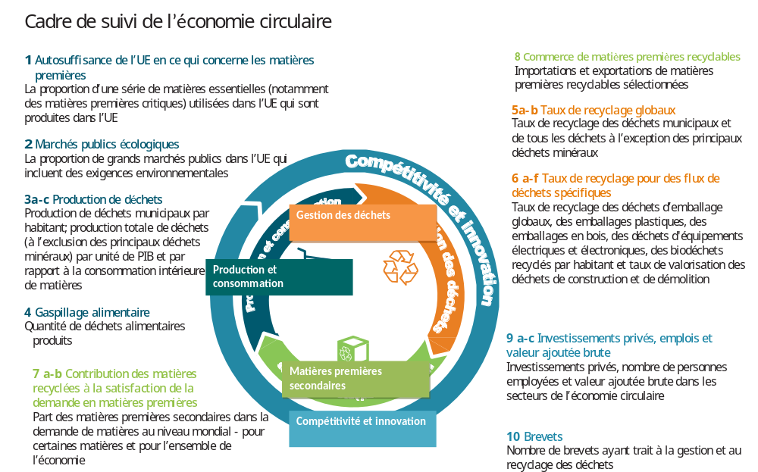
N° | Nom | Pertinence | Leviers de l’UE (exemples)
Production et consommation
1 | Autosuffisance de l’UE en ce qui concerne les matières premières | L’économie circulaire devrait contribuer à atténuer les risques relatifs à l’approvisionnement en matières premières, notamment les matières premières critiques. | Initiative «matières premières»; feuille de route pour une utilisation efficace des ressources
2 | Marchés publics écologiques* | Les marchés publics représentent une large part de la consommation et peuvent servir de moteur à l’économie circulaire. | Stratégie relative aux marchés publics; régime de soutien de l’UE et critères volontaires applicables aux marchés publics écologiques
3a-c | Production de déchets | Dans une économie circulaire, la production de déchets est réduite au minimum. | Directive-cadre relative aux déchets; directives relatives à des flux spécifiques de déchets; stratégie sur les matières plastiques
4 | Gaspillage alimentaire* | Le fait de jeter de la nourriture a des incidences négatives sur l’environnement, le climat et l’économie. | Règlement sur la législation alimentaire générale; directive-cadre relative aux déchets; initiatives diverses (par exemple, la plateforme sur les pertes et le gaspillage alimentaires)
Gestion des déchets
5a-b | Taux de recyclage globaux | L’augmentation du recyclage s’inscrit dans la transition vers une économie circulaire. | Directive-cadre sur les déchets
6a-f | Taux de recyclage pour des flux de déchets spécifiques | Ils reflètent les progrès accomplis dans le recyclage des flux de déchets essentiels. | Directive-cadre relative aux déchets; directive concernant la mise en décharge des déchets; directives relatives à des flux spécifiques de déchets
Matières premières secondaires
7 a-b | Contribution des matières recyclées à la satisfaction de la demande en matières premières | Dans une économie circulaire, les matières premières secondaires sont couramment utilisées pour fabriquer de nouveaux produits. | Directive-cadre relative aux déchets; directive sur l'écoconception; label écologique de l’UE; REACH; initiative relative à l’interface entre les politiques relatives aux substances chimiques, aux produits et aux déchets; stratégie sur les matières plastiques; normes de qualité pour les matières premières secondaires
8 | Commerce de matières premières recyclables | Le commerce de matières recyclables traduit l’importance du marché intérieur et de la participation à l’économie circulaire au niveau mondial. | Politique du marché intérieur; règlement sur les transferts de déchets; politique commerciale
Compétitivité et innovation
9 a-c | Investissements privés, emplois et valeur ajoutée brute | Ils expriment la contribution de l’économie circulaire à la création d’emplois et à la croissance. | Plan d'investissement pour l'Europe; Fonds structurels et d’investissement européens; InnovFin; plateforme d'aide au financement de l'économie circulaire; stratégie financière durable; initiative pour l’emploi vert; nouvelle stratégie en matière de compétences pour l'Europe; politique du marché intérieur
10 | Brevets | Les technologies innovantes liées à l’économie circulaire stimulent la compétitivité de l’Union au niveau mondial. | Horizon 2020
* indicateurs en cours de développement
Tableau 1: indicateurs relatifs à l’économie circulaire inclus dans le cadre de suivi
Ces indicateurs ont été sélectionnés afin de rendre compte des principaux éléments de l’économie circulaire. La disponibilité des données a été prise en considération lors de la sélection de ces dernières, sur la base du tableau de bord sur l'efficacité de l'utilisation des ressources et du tableau de bord sur les matières premières. Les indicateurs se fondent autant que possible sur des données existantes, ce qui limite ainsi la charge administrative. Les indicateurs ont également été évalués au regard d'autres critères tels que la pertinence, l'acceptation, la crédibilité, la simplicité d’utilisation et la fiabilité.
Les réponses à la consultation publique sur la feuille de route et les discussions avec les représentants des États membres et les experts des parties prenantes ont également été prises en considération lors de la sélection des indicateurs.
La Commission améliorera la base de connaissances et la disponibilité des données en vue de mesurer les progrès accomplis en matière d’économie circulaire.
- Des travaux sont en cours afin de développer des méthodes et de collecter des données pouvant être utilisées pour les indicateurs relatifs aux marchés publics écologiques et au gaspillage alimentaire, afin de publier les données dans les années qui viennent. Entretemps, Eurostat produit des estimations provisoires sur le gaspillage alimentaire.
- Dans le cadre du train de mesures sur l’économie circulaire de 2015 et des efforts déployés plus largement par la Commission pour améliorer la qualité des statistiques de l’Union en ce qui concerne les déchets, la Commission a proposé d’harmoniser les méthodes utilisées pour calculer les taux de recyclage des déchets municipaux et des déchets d’emballage. Une fois qu’elles auront été adoptées par le Conseil et par le Parlement européen et mises en œuvre par les États membres, ces propositions permettront de disposer de statistiques plus fiables et comparables.
- Le programme Horizon 2020 de la Commission finance plusieurs projets de recherche qui fourniront des données de meilleure qualité permettant de compléter les statistiques officielles, notamment par l’intermédiaire du système d’information européen sur les matières premières.

Premières constatations
Les dix indicateurs du cadre de suivi brossent un tableau général des principaux points de levier permettant d’augmenter la circularité de l’économie de l’Union. Même s’il faudra un certain temps avant que les résultats des mesures relatives à l’économie circulaire se traduisent dans les statistiques, il est important de commencer par fixer des valeurs de référence, qui permettront de suivre l’évolution future et serviront de base aux processus d’élaboration des politiques.
La performance de l’Union et de ses États membres en la matière est une nécessité pour laquelle il existe une grande marge d’amélioration. Le rôle de l’Union est plus grand dans certains domaines (tels que le commerce de matières premières recyclables) que dans d'autres (par exemple les marchés publics écologiques).
Production et consommation
Des progrès en faveur de tendances plus circulaires peuvent être observés dans la production et la consommation, notamment au regard de la production de déchets. Néanmoins, la latitude pour réduire l’écart de performance entre les États membres et entre les différentes matières reste considérable.

L’indicateur relatif à l’autosuffisance de l’approvisionnement en matières premières montre que l’Union est largement autosuffisante en ce qui concerne la plupart des minéraux non métalliques, notamment les matériaux de construction et les minéraux industriels. Cependant, l’indicateur confirme également qu’en ce qui concerne les matières premières critiques, l’Union dépend dans une large mesure des importations, ce qui renforce la nécessité de garantir un accès sûr à ces matières et d’en diversifier l’approvisionnement. Un grand nombre de ces matières sont nécessaires à l’objectif que s’est fixé l’Union en faveur d’une économie durable, à faible intensité de carbone, efficace dans l’utilisation des ressources et compétitive.

Les marchés publics représentent une part importante du PIB et, dès lors, les marchés publics écologiques - c’est-à-dire le fait que les autorités exercent leur pouvoir d'achat en faveur de biens, de services et de travaux respectueux de l’environnement - peuvent jouer un rôle moteur pour l’économie circulaire et l’innovation. Des données doivent encore être élaborées pour cet indicateur.

Dans l’Union, la production de déchets municipaux par habitant a chuté de 8 % entre 2006 et 2016 pour atteindre une moyenne de 480 kg par habitant et par an. C’est un exemple clair d’un domaine dans lequel chaque citoyen peut apporter son concours. Cependant, de grandes différences sont observées entre les États membres (entre 250 et 750 kg par habitant par an) , et la production de déchets municipaux continue d’augmenter dans plusieurs d’entre eux. La quantité de déchets produits est toujours en partie corrélée au PIB par habitant. Il est donc positif de constater que les données relatives à la production totale de déchets par unité de PIB (déchets industriels et commerciaux inclus, mais à l’exclusion des principaux déchets minéraux) ont baissé de 11 % depuis 2006.

La réduction du gaspillage alimentaire recèle un énorme potentiel d’économie des ressources utilisées pour la production des denrées que nous consommons. Le gaspillage alimentaire a lieu tout au long de la chaîne de valeur: lors de la production et de la distribution, dans les magasins, les restaurants, les services de restauration, et au sein des ménages. Il est de ce fait particulièrement difficile à quantifier. Selon les premières estimations d’Eurostat, le gaspillage alimentaire dans l’Union a diminué, passant de 81 à 76 millions de tonnes (soit environ 7 % de moins) entre 2012 et 2014, ce qui équivaut à une diminution de 161 à 149 kg par habitant.

Gestion des déchets
Dans l’ensemble, la gestion des déchets évolue de manière favorable, mais laisse place à des marges d'amélioration et fait apparaître des disparités entre États membres et entre flux de déchets.

Entre 2008 et 2016, les taux de recyclage des déchets municipaux dans l’Union sont passés de 37 % à 46 %. Cinq États membres recyclent plus de la moitié de leurs déchets municipaux, tandis que certains pays sont en passe d'atteindre l'objectif de 65 % de recyclage à l’horizon 2030 proposé par la Commission; toutefois, cinq États membres se situent toujours sous le seuil des 25 %.
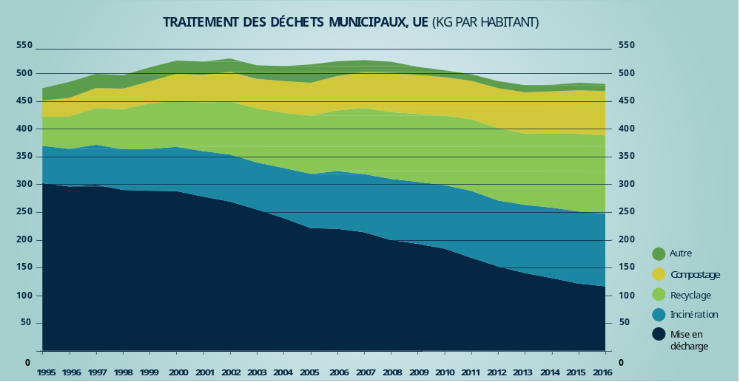Source: Eurostat
Entre 2008 et 2015, les taux de recyclage des déchets d’emballage ont également augmenté dans l’Union, passant de 62 % à 66 %; cette augmentation s’est vérifiée dans presque tous les États membres et en 2015, pratiquement tous les États membres avaient atteint l'objectif de 55 % fixé pour 2008 (la Commission a proposé un objectif de 65 % d’ici à 2025 et de 75 % d’ici à 2030). En ce qui concerne les emballages en plastique, le taux de recyclage moyen dans l’Union est nettement plus faible (40 %), même si des améliorations ont été constatées au cours des dernières années.
Le recyclage des biodéchets municipaux dans l’Union était de 79 kg par habitant en 2016, soit une amélioration de 23 % par rapport à 2007.
Les données relatives au recyclage des déchets d'équipements électriques et électroniques (DEEE) montrent que le niveau de collecte et de recyclage varie considérablement parmi les États membres de l’Union, ce qui indique un grand potentiel d’amélioration de l’efficacité d’utilisation des ressources et de réduction de la collecte, du traitement et du transfert illicites des déchets. En 2015, seuls quatre États membres ont recyclé plus de la moitié des équipements électriques et électroniques qui avaient été mis sur le marché.
Enfin, en ce qui concerne les déchets de construction et de démolition, 20 États membres ont indiqué qu’ils avaient déjà atteint l’objectif de valorisation de 70 % fixé pour 2020. Étant donné qu’il s’agit, en poids, du flux de déchets le plus important de l’Union, le signal est très positif. Toutefois, il convient de souligner que l’objectif inclut le remblayage, une pratique qui ne permet pas de conserver la valeur des matières dans l’économie et n’est donc pas propice à une économie circulaire. En outre, il existe des différences considérables entre les États membres dans la communication des données.
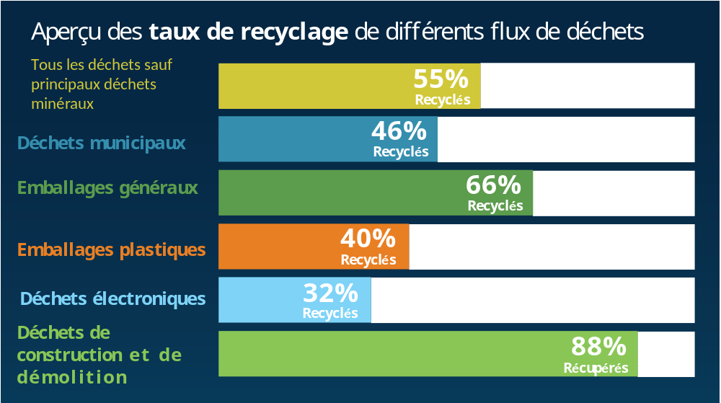
Source: Eurostat

Matières premières secondaires
La contribution des matières recyclées à la satisfaction de la demande globale de matières premières est relativement faible. Le commerce de matières premières secondaires augmente à la fois dans l’Union et avec les pays tiers.

Dans une économie circulaire, les matières incorporées dans des produits et des composants sont recyclées lorsque ces derniers arrivent en fin de vie et ces matières sont alors réinjectées dans l’économie en tant que matières premières secondaires. Cela réduit l’empreinte environnementale de la production et de la consommation et augmente la sécurité de l’approvisionnement en matières premières. Dans l’Union, le niveau de la demande de matières premières dépasserait le niveau de l’offre, même si tous les déchets étaient transformés en matières premières secondaires. Dès lors, l’approvisionnement en matières premières primaires restera nécessaire.

En moyenne, les matières recyclées ne satisfont qu’environ 10 % de la demande en matières de l’Union, malgré une amélioration constante depuis 2004. Pour un certain nombre de matériaux en vrac, les matières premières secondaires permettent de satisfaire plus de 30 % de la demande totale en matières (par exemple, pour le cuivre et le nickel). Cependant, pour un grand nombre de matières, notamment la quasi-totalité des matières premières critiques, la contribution des matières recyclées à la satisfaction de la demande en matières premières reste faible, voire négligeable. Cette situation peut s’expliquer par le fait qu’il n’est pas rentable de les recycler, parce que les technologies permettant de les recycler n’existent pas ou parce que les matières sont incorporées dans des produits qui restent utilisés pendant une longue période (par exemple, les terres rares utilisées dans les éoliennes).

En outre, l’indicateur relatif au commerce des déchets recyclables indique que l’Union est un exportateur net de plusieurs grands flux de déchets recyclables, tels que les matières plastiques, le papier et le carton, le fer ou l’acier, le cuivre, l’aluminium et le nickel. Le commerce au sein de l’Union de déchets de plastiques, de papier et carton, de cuivre, d’aluminium, de nickel et de métaux précieux a fortement augmenté entre 2004 et 2016, ce qui a permis aux opérateurs économiques de tirer avantage du marché intérieur de l’Union pour les matières premières secondaires.

Compétitivité et innovation
La transition vers une économie circulaire fait augmenter les investissements, la valeur ajoutée ainsi que le nombre d’emplois et stimule l’innovation.

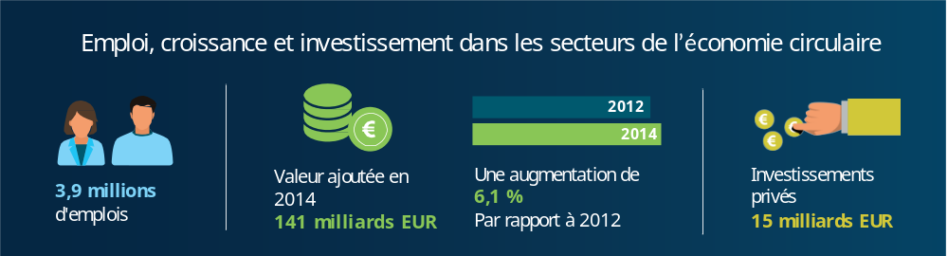Source: Eurostat
On estime qu’en 2014, les investissements privés dans un certain nombre de secteurs économiques pertinents pour l’économie circulaire ont avoisiné les 15 milliards d’EUR dans l’Union (soit 0,1 % du PIB). La même année, on a recensé plus de 3,9 millions d’emplois dans ces secteurs, une augmentation de 2,3 % par rapport à 2012. Malgré la crise économique et financière, ces secteurs de l’économie circulaire ont créé une valeur ajoutée évaluée à environ 141 milliards d’EUR en 2014, ce qui représente une augmentation de 6,1 % par rapport à 2012. Plusieurs programmes de financement de l’Union permettent de soutenir le passage à une économie circulaire, comme le Fonds européen pour les investissements stratégiques, les Fonds structurels et d'investissement européens, Horizon 2020 et le programme LIFE. En outre, en janvier 2017, une plateforme d’aide au financement de l’économie circulaire a été lancée.
En ce qui concerne les brevets pour le recyclage et les matières premières secondaires, les données font apparaître une augmentation de 35 % entre 2000 et 2013. Les brevets de l’Union pour le recyclage du verre représentent 44 % du total mondial de ce type de brevets, alors que la part de l’Union pour les plastiques est de 18 % et de 23 % pour le papier.

Conclusion
Le présent cadre de suivi fournit, au moyen d’un ensemble restreint d’indicateurs, un aperçu des principaux éléments de l’économie circulaire, notamment du cycle de vie des produits et des matériaux, des secteurs et des domaines prioritaires et de l’incidence sur la compétitivité, l’innovation et l’emploi. Il constituera donc un outil permettant de suivre les principales tendances dans la transition, afin d’évaluer si les mesures en place et l’engagement de l’ensemble des acteurs ont été suffisamment efficaces et afin de contribuer au recensement des bonnes pratiques dans les États membres susceptibles d’être diffusées.
Les indicateurs seront constamment actualisés sur le site internet destiné au cadre de suivi. Ce site internet inclut également des outils permettant de suivre l’évolution et documente les méthodes et les sources des données utilisées pour ces indicateurs ainsi que les définitions et les normes de publication. La Commission continuera de développer les indicateurs qui doivent l’être, notamment en ce qui concerne le gaspillage alimentaire et les marchés publics écologiques.
Un dialogue avec les États membres et les parties prenantes contribuera à poursuivre l’amélioration du cadre, qui repose notamment dans une large mesure sur des statistiques de haute qualité que les États membres transmettent à Eurostat. La Commission souhaiterait également la participation de toutes les institutions de l’Union.

COM(2017) 479.
https://ec.europa.eu/info/strategy/international-strategies/global-topics/sustainable-development-goals/eu-approach-sustainable-development_fr
COM(2015) 614.
http://www.consilium.europa.eu/en/press/press-releases/2016/06/20/envi-conclusions-circular-economy/pdf.
Résolution du Parlement européen du 9 juillet 2015 sur l'utilisation efficace des ressources: vers une économie circulaire 2014/2208(INI)).
http://ec.europa.eu/environment/resource_efficiency/targets_indicators/scoreboard/index_en.htm.
https://publications.europa.eu/fr/publication-detail/-/publication/1ee65e21-9ac4-11e6-868c-01aa75ed71a1.
http://ec.europa.eu/eurostat/web/circular-economy
Source: Andreas Mayer, Willi Haas, Dominik Wiedenhofer, Fridolin Krausmann, Philip Nuss, Gian Andrea Blengini (à paraître): «Monitoring the circular economy in the EU28 - A mass-balanced assessment of economy wide material flows, waste and emissions from official statistics» (Suivi de l’économie circulaire dans l’UE28 - une évaluation par bilan massique des flux, pertes et émissions de matières à l’échelle de l’économie à partir des statistiques officielles). Dans: «Journal of Industrial Ecology»
L’utilisation énergétique couvre les matières premières utilisées à des fins de combustion ou pour la production de denrées alimentaires ou d'aliments pour animaux.
https://ec.europa.eu/info/law/better-regulation/initiatives/ares-2017-1830357_fr .
Les producteurs de statistiques officielles sur la comptabilité environnementale et les experts en matière d’utilisation efficace des ressources/de politique intégrée de produits et de politique relatives aux matières premières: http://ec.europa.eu/transparency/regexpert/index.cfm?do=groupDetail.groupDetail&groupID=2673, http://ec.europa.eu/transparency/regexpert/index.cfm?do=groupDetail.groupDetail&groupID=470, http://ec.europa.eu/transparency/regexpert/index.cfm?do=groupDetail.groupDetail&groupID=2812, http://ec.europa.eu/transparency/regexpert/index.cfm?do=groupDetail.groupDetail&groupID=1353.
COM(2015) 595 final
COM(2015) 596 final.
http://rmis.jrc.ec.europa.eu/
COM(2017) 490.
Par exemple, le cobalt utilisé dans les batteries des voitures électriques, le silicium pour les panneaux solaires.
http://ec.europa.eu/environment/gpp/index_en.htm
Déchets provenant des ménages et des espaces publics et déchets similaires provenant d’autres sources.
La diversité des méthodes utilisées par les États membres pour mesurer la production de déchets peut expliquer certaines des différences.
https://ec.europa.eu/food/safety/food_waste/eu_actions_en
COM(2015) 595 final.
Les États membres recourent à différentes méthodes pour calculer les taux de recyclage, ce qui explique en partie les différences. La Commission a proposé une méthode commune dans sa proposition législative sur les déchets.
COM(2015) 596 final.
Ou préparé en vue du réemploi.
L’objectif porte non seulement sur le recyclage, mais également sur le réemploi et les autres formes de valorisation des matières, notamment le remblayage des déchets non dangereux de construction et de démolition, à l’exclusion des matériaux géologiques naturels.
Une opération de valorisation par laquelle des déchets appropriés sont utilisés à des fins de remise en état dans des zones d’excavation, ou en ingénierie pour des travaux d’aménagement paysager.
C’est-à-dire les activités de réemploi et de recyclage. Les activités de location et de crédit-bail peuvent également contribuer à l’économie circulaire, mais elles ne sont pour le moment pas prises en compte car les statistiques actuelles ne permettent pas d’opérer de distinction suffisamment nette entre les activités de ce type contribuant à l’économie circulaire et celles n’y contribuant pas. Pour plus de détails, voir le document de travail des services de la Commission.
http://ec.europa.eu/eurostat/web/circular-economy.

